|  |
| --- |
| **TRƯỜNG ĐẠI HỌC MỞ THÀNH PHỐ HỒ CHÍ MINH**  **KHOA CÔNG NGHỆ THÔNG TIN**  ---🙟🕮🙝---    **BÀI TẬP LỚN**  LẬP TRÌNH THIẾT BỊ DI ĐỘNG  Đề tài : Phân Tích App Bán Hàng Online  GVHD: **ThS. Lê Viết Tuấn**  SV : **Lê Thanh Phước**  MSSV: **1451010143**  ***Thành phố Hồ Chí Minh, năm 2019*** |

Nhận xét của giáo viên

**PHÂN TÍCH CÁCH VIẾT CODE VÀ CÁCH SỬ DỤNG CỦA CÁC THƯ VIỆN BÊN NGOÀI, KÈM THEO ĐÓ LÀ CÁC ƯU NHƯỢC ĐIỂM CỦA VIỆC PHÂN BỐ TẬP TIN**

**Sau đây là 5 vấn đề mình phân tích được sau 10 video app bán hàng online :**

1. Sử dụng xampp để kết nối server SQL thay vì sử dụng sqlite. Điều này giúp cho di động đồng bộ dữ liệu với web server
2. Sử dụng ngôn ngữ PHP để làm server kết nối giữa di động và host SQL. Điều này giúp ngăn chặn các hacker lấy dữ liệu từ web thông qua crack file apk. Bảo mật tốt hơn nhờ các file liên kết được đặt tại các server host của web. Cách sử dụng:

* Tạo file connect để liên kết server

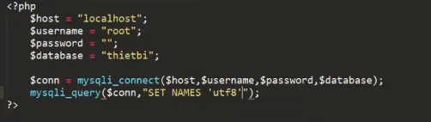

Sửa dụng hàm mysqli_connect để kết nối, tham số truyền vào gồm phần host, tên và password(nếu có) của SQL server ta đã tạo cùng với database cần kết nối, hàm mysqli_query để chuyển đổi dữ liệu khi ta gọi về thành dữ liệu tiếng Việt nếu database tạo lúc đầu không set utf8, còn nếu đã set rồi thì không cần phải gọi hàm, và để chắc chắn đã liên kết tốt với server ta tạo thêm 1 câu truy vấn kiểm tra biến $conn:

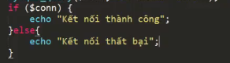

* Tạo các file lấy dữ liệu từ server

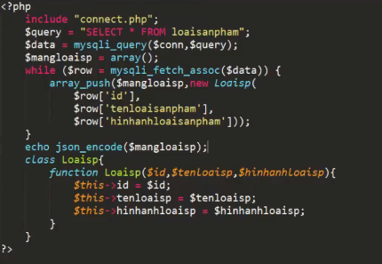

* Liên kết app với link file php:

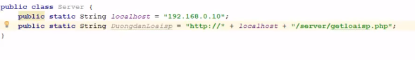

Sử dụng một hàm chứa biến liên kết.



Đây là thư viện đã Volley để đọc file URL bên ngoài.

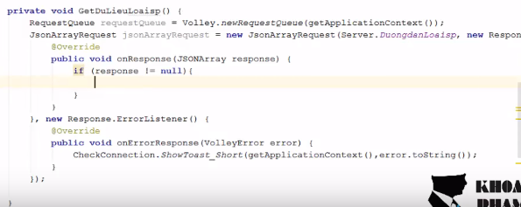

JsonArrayRequest là function hỗ trợ của Volley dùng để đọc trực tiếp các chuỗi json được trả về từ URL mà ở đây là chuỗi được trả về từ URL trong Server.DuongdanLoaisp

Biến include khởi tạo để gọi lại các file bên ngoài mục đích sử dụng lại các hàm và biến của file bên ngoài, cụ thể ở đây là gọi file connect.php( file liên kết server).

Hàm mysqli_query dùng để khởi tạo các hành động mà người dùng muốn truy xuất cho SQL server và 2 biến truyền vào là biến liên kết server $conn và biến $query.

Sau khi đã lấy được dữ liệu, tác giả cắt từng dữ liệu và cải biến lại để thuận tiện sử dụng bằng cách sử dụng vòng lập while duyệt từng dòng dữ liệu sau đó cắt ra bằng hàm mysqli_fetch_assoc, ở đây tác giả có khởi tạo class Loaisp để cải biên lại dữ liệu đã lấy, tuy nhiên mình nghĩ nên tách model này ra riêng trong 1 thư mục model và gọi lại bằng include để sau này nếu có tiếp tục sử dụng table này thì không cần phải viết lại class.

Và cuối cùng sử dụng echo xuất ra chuỗi json của mảng đã được cải biên bằng hàm json_encode.

1. Sử dụng 1 thư viện nâng cấp của listview là RecyclerView.RecyclerView là một ViewGroup mới, nó là sự kế thừa và nâng cao của ListView và GridView được hỗ trợ trong support-v7 version. Một trong những ưu điểm nổi trội của Recycler là nó có khả năng mở rộng tốt hơn, nó có thể hiển thị dữ liệu theo cả chiều ngang và chiều dọc.

RecyclerView khác với người tiền nhiệm của nó ListView chủ yếu là do các tính năng sau:

*Required ViewHolder in Adapters ** ListView không yêu cầu bắt buộc sử dụng ViewHolder để cải thiện hiệu suất. Ngược lại khi bạn sử dụng * RecyclerView thì điều đó là bắt buộc.

** Customizable Item Layouts ** Để hiển thị dữ liệu theo chiều ngang thì bạn không thể sử dụng ListView mà bạn cần đến HorizontalScrollView. Nhưng với Recycler thì chúng ta có tùy chọn RecyclerView.LayoutManager để chỉ định cách hiển thị dữ liệu.

Easy Item Animations ListView thì không cho phép bạn xử lý trực tiếp hiệu ứng mà bạn phải thông qua 1 Animation bổ sung, còn trong RecyclerView thì nó được tích hợp luôn trong RecyclerView.ItemAnimator

Manual Data Source ListView có 2 Adapter để bạn có thể tùy chỉnh điều hướng dữ liệu là *ArrayAdapter * và CursorAdapter, còn với RecyclerView thì bạn bắt buộc phải sử dụng RecyclerView.Adapter.

**Manual Item Decoration ** ListView sử dụng android:divider để ngăn cách các danh mục trong danh sách. Ngược lại, RecyclerView yêu cầu sử dụng một đối tượng RecyclerView.ItemDecoration để thiết lập nhiều hiệu ứng giữa các Item.

Manual Click Detection ListView cung cấp cho bạn interface AdapterView.OnItemClickListener để lắng nghe sự kiện khi bạn click vào 1 Item trên danh sách. Nhưng RecyclerView chỉ hỗ trợ RecyclerView.OnItemTouchListener để quản lý sự kiện chạm tay vào màn hình mà không quản lý sự kiện nhấp chuột.

1. Navigation Drawer: là 1 layout có trong thư viện design mà người dùng phải compile vào. Chức năng chính như một Left menu, hoặc Slide Menu giúp tạo menu trượt bên trái khi người dùng vuốt hoặc sử dụng button menu ánh xạ đến.Cách sử dụng: add thư viện design vào -> trong phần thiết kế giao diện gọi giao diện DrawerLayout là layout bao quát màn hình, sử dụng giao diện con bên trong DrawerLayout là NavigationView để set thanh slide trượt trái cho máy.
2. Phân chia các file rõ ràng và thiết kế theo mô hình MVC( Model-View-Controller) để dễ dàng quản lý. Ngoài ra có thêm các thư mục Adapter( liên kết giao diện lớn với từng phần các giao diện con ),ulti( các function con để không phải viết lại quá nhiều lần). Sử dụng thêm file animation để tạo các chuyển động hình ảnh.

* Sử dụng một hàm kiểm tra Internet có kết nối hay không

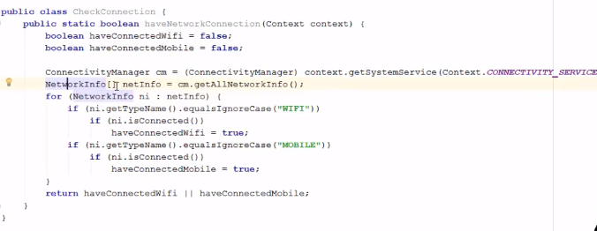

Sử dụng 2 biến wifi và mobile để kiểm tra có kết nối internet hay không( tạm thời set false), ConnectivityManager là class lấy tất cả các kết nối và lưu vào biến cm, sau đó dùng mảng NetwworkInfo lưu các Network đã được lấy của cm đưa vào netInfo, sau đó dùng vòng lập for chạy hết biến netInfo để tìm các biến có tên là WIFI hoặc MOBILE, cuối cùng trả về kết quả true false từ câu lệnh or.

* Animation:

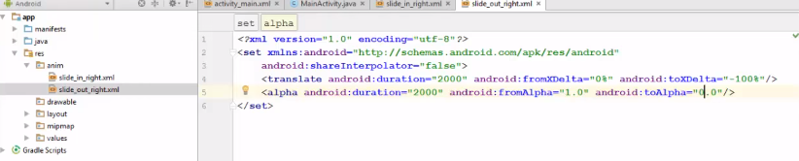

Tạo 2 file animation điều khiển hiện và ẩn các hình ảnh trong viewFlipper, ở đây là animation định dạng theo cách hình ảnh sẽ chạy từ trái màn hình qua và từ từ hiện lên và ngược lại.

